产品设计文档

目 录
一．设计图整体 3
二．设计要求 4
2.1网站风格 4
2.2命名规则 4
代码编写命名 4
1、导航 4
2、标志 4
3、banner图 4
4、版权声明 4
5、id/class样式命名 4
文件夹命名 4
三．页面板块 4
四．板块内容 5
导航 5
1、导航字体大小： 5
2、导航颜色： 5
3、导航文字排列方向： 5
4、导航响应效果： 5
Banner图 5
1、1200*500（px） 5
跳转按钮 5
1、250*370（px） 6
2、按钮直接间距 36px 6
3、按钮距页边距距离40px 6
产品区域 6
版权声明 6
1、产品图290*220（px） 7
2、中间间距 20px 7
3、左右页边距距离30px 7
1、版权文字大小 7
2、版权颜色 7
3、版权文字位置：水平居中 7
品牌版面 7
1. 版面内容： 7
2. 背景颜色： 7
3. 不透明度： 7

产品分页设计

一．设计图整体
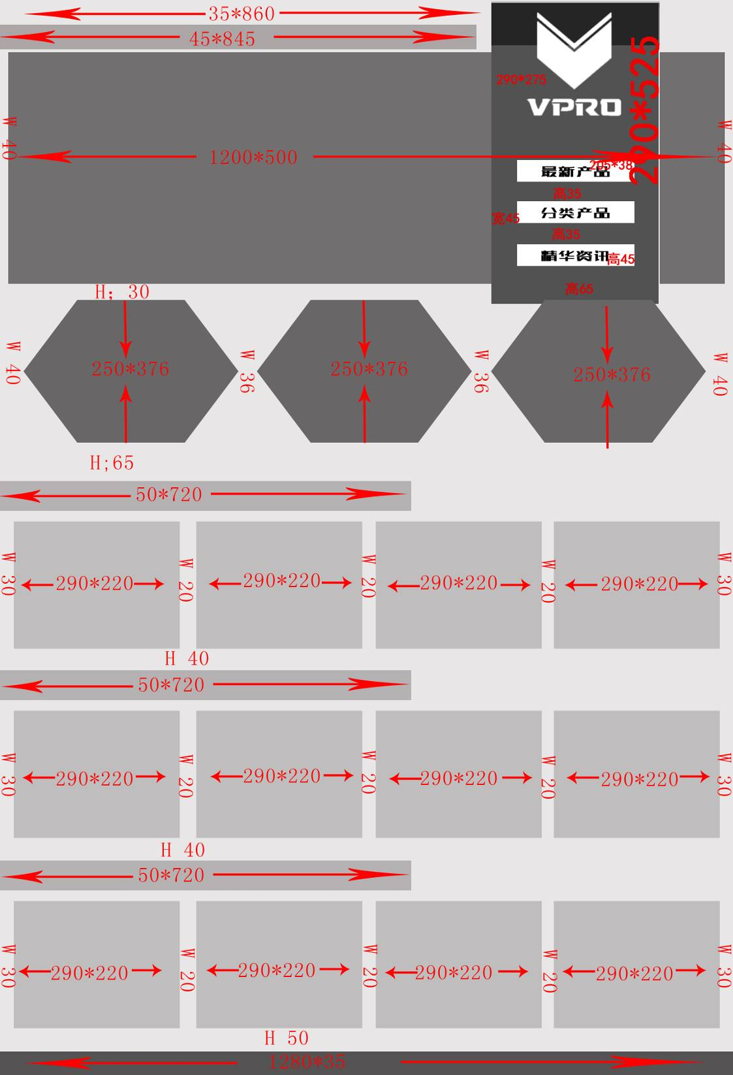

二．设计要求

2.1网站风格
简洁明了，大气沉稳

2.2命名规则

代码编写命名
1、导航：nav；
2、标志：logo；
3、banner图：banner；
4、版权声明：copyright；
5、id/class样式命名：根据方位和位置命名

文件夹命名
首页效果图、首页尺寸图（根据文件内容来命名）

三．页面板块
导航
Banner图
跳转按钮
产品区域
版权声明
品牌版面

四．板块内容

导航
1、导航字体大小：18px，黑体
2、导航颜色：（#00e4ff）
3、导航文字排列方向：水平排列
4、导航响应效果：颜色（#fff）

Banner图

1、1200*500（px）

跳转按钮
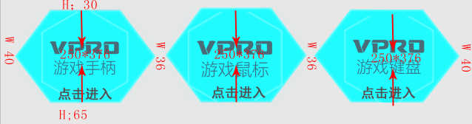
1、250*370（px）
2、按钮直接间距 36px
3、按钮距页边距距离40px

产品区域
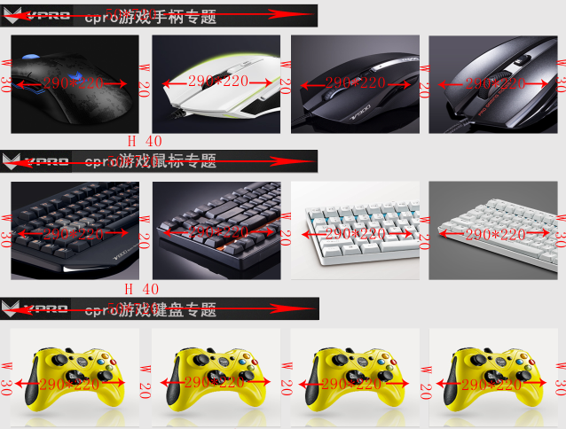

版权声明
1、产品图290*220（px）
2、中间间距 20px
3、左右页边距距离30px

1、版权文字大小：10px，黑体
2、版权颜色：（#fff）

3、版权文字位置：水平居中

品牌版面
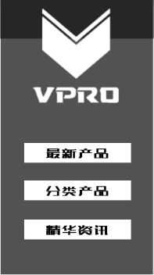
- 版面内容：系列logo和有关内容导航
- 背景颜色：（#525252）
- 不透明度：85%

